

**Об утверждении регламентов государственных услуг в сфере земельных отношений**

***Утративший силу***

Постановление акимата Актюбинской области от 12 января 2018 года № 12. Зарегистрировано Департаментом юстиции Актюбинской области 31 января 2018 года № 5885. Утратило силу постановлением акимата Актюбинской области от 3 марта 2020 года № 81

      Сноска. Утратило силу постановлением акимата Актюбинской области от 03.03.2020 № 81 (вводится в действие по истечении десяти календарных дней после дня его первого официального опубликования).

      В соответствии со статьей 27 Закона Республики Казахстан от 23 января 2001 года "О местном государственном управлении и самоуправлении в Республике Казахстан", пункта 3 статьи 16 Закона Республики Казахстан от 15 апреля 2013 года "О государственных услугах", приказом Заместителя Премьер-Министра Республики Казахстан – Министра сельского хозяйства Республики Казахстан от 4 июля 2017 года № 285 "Об утверждении стандартов государственных услуг в сфере земельных отношений" (зарегистрированное в Реестре государственной регистрации нормативных правовых актов № 15846), акимат Актюбинской области ПОСТАНОВЛЯЕТ:

      1. Утвердить прилагаемые:

      1) регламент государственной услуги "Согласование и выдача проекта рекультивации нарушенных земель";

      2) регламент государственной услуги "Определение делимости и неделимости земельных участков".

      2. Государственному учреждению "Управление сельского хозяйства Актюбинской области" в установленном законодательством порядке обеспечить:

      1) государственную регистрацию настоящего постановления в Департаменте юстиции Актюбинской области;

      2) направление настоящего постановления на официальное опубликование в периодических печатных изданиях и Эталонном контрольном банке нормативных правовых актов Республики Казахстан.

      3) размещение настоящего постановления на интернет ресурсе акимата Актюбинской области.

      3. Контроль за исполнением настоящего постановления оставляю за собой.

      4. Настоящее постановление вводится в действие по истечении десяти календарных дней после дня его первого официального опубликования.

|  |  |
| --- | --- |
| *Исполняющий обязанности акима*  *Актюбинской области* | *М. Абдуллин* |

|  |  |
| --- | --- |
|  | Утвержден постановлением акимата Актюбинской области от 12 января 2018 года № 12 |

**Регламент государственной услуги "Согласование и выдача проекта рекультивации нарушенных земель"**

**1. Общие положения**

      1. Государственная услуга "Согласование и выдача проекта рекультивации нарушенных земель" (далее - государственная услуга) оказывается местными исполнительными органами Актюбинской области, города Актобе и районов (далее – услугодатель).

      Прием документов и выдача результатов оказания государственной услуги осуществляется через канцелярию услугодателя.

      2. Форма оказываемой государственной услуги: бумажная.

      3. Результатом оказания государственной услуги является письменное согласование с выдачей проекта рекультивации нарушенных земель письменный мотивированный ответ об отказе в оказании государственной услуги согласно пункта 10 стандарта государственной услуги "Согласование и выдача проекта рекультивации нарушенных земель", утвержденного приказом Заместителя Премьер-Министра Республики Казахстан – Министра сельского хозяйства Республики Казахстан от 4 июля 2017 года № 285 "Об утверждении стандартов государственных услуг в сфере земельных отношений" (зарегистрированное в Реестре государственной регистрации нормативных правовых актов № 15846) (далее - Стандарт).

      Форма предоставления результата оказания государственной услуги: бумажная.

**2. Описание порядка действий структурных подразделений (работников) услугодателя в процессе оказания государственной услуги**

      4. Основанием для начала процедуры (действия) по оказанию государственной услуги являются документы, предоставленные услугополучателем согласно пункта 9 Стандарта.

      5. Содержание каждой процедуры (действия), входящей в состав процесса оказания государственной услуги, длительность его выполнения:

      1) сотрудник канцелярии услугодателя регистрирует поступившие документы и передает руководителю услугодателя в течение 1 (одного) календарного дня.

      Результат – регистрация поступивших документов;

      2) руководитель услугодателя осуществляет ознакомление с поступившими документами и отправляет ответственному исполнителю услугодателя на исполнение в течение 30 минут.

      Результат – передает на исполнение;

      3) ответственный исполнитель услугодателя рассматривает поступившие документы на соответствие законодательству, готовит результат государственной услуги в течение 12 (двенадцати) календарных дней либо, при неполном пакете документов, письменный мотивированный ответ об отказе в оказании государственной услуги в течение 2 (двух) рабочих дней согласно пункта 10 Стандарта и направляет на подпись руководителю услугодателя.

      Результат – исполняет, готовит результат государственной услуги или мотивированный ответ об отказе в государственной услуге;

      4) руководитель услугодателя подписывает результат государственной услуги либо письменный мотивированный ответ об отказе в оказании государственной услуги и направляет в канцелярию услугодателя в течение 1 (одного) календарного дня.

      Результат – подписывает результат государственной услуги или мотивированный ответ об отказе в государственной услуге;

      5) сотрудник канцелярии услугодателя регистрирует и передает результат государственной услуги либо письменный мотивированный ответ об отказе в оказании государственной услуги для выдачи услугополучателю в течение 1 (одного) календарного дня.

      Результат – регистрирует и выдает результат государственной услуги или мотивированный ответ об отказе в государственной услуге.

**3. Описание порядка взаимодействия структурных подразделений (работников) услугодателя в процессе оказания государственной услуги**

      6. Перечень структурных подразделений, (работников) услугодателя, которые участвуют в процессе оказания государственной услуги:

      сотрудник канцелярии услугодателя;

      руководитель услугодателя;

      ответственный исполнитель услугодателя.

      7. Описание последовательности процедур (действий) между структурными подразделениями (работников) услугодателя в процессе оказания государственной услуги:

      1) сотрудник канцелярии услугодателя регистрирует поступившие документы и передает руководителю услугодателя в течение 1 (одного) календарного дня;

      2) руководитель услугодателя осуществляет ознакомление с поступившими документами и отправляет ответственному исполнителю услугодателя на исполнение в течение 30 минут;

      3) ответственный исполнитель услугодателя рассматривает поступившие документы на соответствие законодательству, готовит результат государственной услуги в течение 12 (двенадцати) календарных дней либо, при неполном пакете документов, письменный мотивированный ответ об отказе в оказании государственной услуги в течение 2 (двух) рабочих дней согласно пункта 10 Стандарта и направляет на подпись руководителю услугодателя;

      4) руководитель услугодателя подписывает результат государственной услуги либо письменный мотивированный ответ об отказе в оказании государственной услуги и направляет в канцелярию услугодателя в течение 1 (одного) календарного дня;

      5) сотрудник канцелярии услугодателя регистрирует и передает результат государственной услуги либо письменный мотивированный ответ об отказе в оказании государственной услуги для выдачи услугополучателю в течение 1 (одного) календарного дня.

**4. Описание порядка взаимодействия с Государственной корпорацией и (или) иными услугодателями, а также порядка использования информационных систем в процессе оказания государственной услуги**

      8. Государственная услуга через Некоммерческое акционерное общество "Государственная корпорация "Правительство для граждан" (далее - Государственная корпорация) www.egov.kz или веб-портал Е-лицензирование" www.elicense.kz не оказывается.

      9. Подробное описание последовательности процедур (действий), взаимодействий структурных подразделений (работников) услугодателя в процессе оказания государственной услуги, а также описания порядка взаимодействия с иными услугодателями и (или) Государственной корпорацией и порядка использования информационных систем в процессе оказания государственной услуги отражается в справочнике бизнес-процессов оказания государственной услуги согласно приложению к настоящему Регламенту.

      Справочник бизнес-процессов оказания государственной услуги размещается на интернет-ресурсе услугодателя.

|  |  |
| --- | --- |
|  | Приложение к регламенту "Согласование и выдача проекта рекультивации нарушенных земель" |

**Справочник бизнес-процессов оказания государственной услуги**

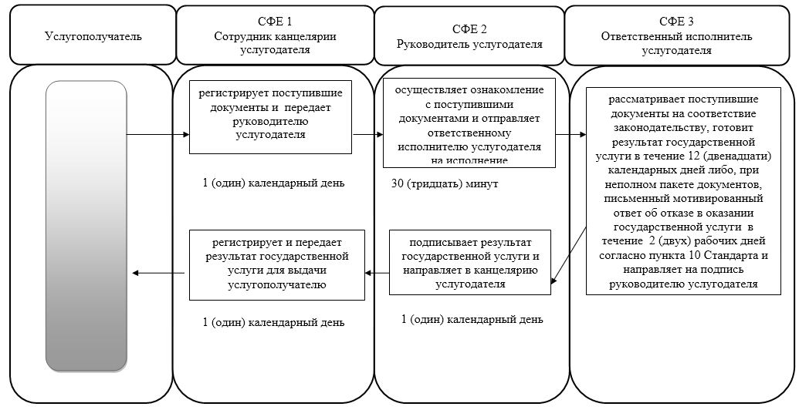

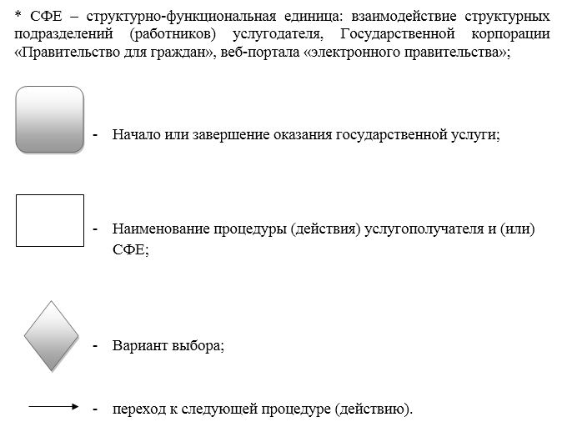

|  |  |
| --- | --- |
|  | Утвержден постановлением акимата Актюбинской области от 12 января 2018 года № 12 |

**Регламент государственной услуги "Определение делимости и неделимости земельных участков"**

**1. Общие положения**

      1. Государственная услуга "Определение делимости и неделимости земельных участков" (далее - государственная услуга) оказывается местными исполнительными органами Актюбинской области, города Актобе и районов (далее – услугодатель).

      Прием документов и выдача результатов оказания государственной услуги осуществляется через канцелярию услугодателя.

      2. Форма оказываемой государственной услуги: бумажная.

      3. Результатом оказания государственной услуги является определение делимости и неделимости земельных участков либо письменный мотивированный ответ об отказе в оказании государственной услуги согласно пункта 10 стандарта государственной услуги "Согласование и выдача проекта рекультивации нарушенных земель", утвержденного приказом Заместителя Премьер-Министра Республики Казахстан – Министра сельского хозяйства Республики Казахстан от 4 июля 2017 года № 285 "Об утверждении стандартов государственных услуг в сфере земельных отношений" (зарегистрированное в Реестре государственной регистрации нормативных правовых актов № 15846) (далее - Стандарт).

      Форма предоставления результата оказания государственной услуги: бумажная.

**2. Описание порядка действий структурных подразделений (работников) услугодателя в процессе оказания государственной услуги**

      4. Основанием для начала процедуры (действия) по оказанию государственной услуги являются документы, предоставленные услугополучателем согласно пункта 9 Стандарта.

      5. Содержание каждой процедуры (действия), входящей в состав процесса оказания государственной услуги, длительность его выполнения:

      1) сотрудник канцелярии услугодателя регистрирует поступившие документы и передает руководителю услугодателя в течение 1 (одного) календарного дня.

      Результат – регистрация поступивших документов;

      2) руководитель услугодателя осуществляет ознакомление с поступившими документами и отправляет ответственному исполнителю услугодателя на исполнение в течение 30 минут.

      Результат – передает на исполнение;

      3) ответственный исполнитель услугодателя рассматривает поступившие документы на соответствие законодательству, готовит результат государственной услуги в течение 12 (двенадцати) календарных дней либо, при неполном пакете документов, письменный мотивированный ответ об отказе в оказании государственной услуги в течение 2 (двух) рабочих дней согласно пункта 10 Стандарта и направляет на подпись руководителю услугодателя.

      Результат – исполняет, готовит результат государственной услуги или мотивированный ответ об отказе в государственной услуге;

      4) руководитель услугодателя подписывает результат государственной услуги либо письменный мотивированный ответ об отказе в оказании государственной услуги и направляет в канцелярию услугодателя в течение 1 (одного) календарного дня.

      Результат – подписывает результат государственной услуги или мотивированный ответ об отказе в государственной услуге;

      5) сотрудник канцелярии услугодателя регистрирует и передает результат государственной услуги либо письменный мотивированный ответ об отказе в оказании государственной услуги для выдачи услугополучателю в течение 1 (одного) календарного дня.

      Результат – регистрирует и выдает результат государственной услуги или мотивированный ответ об отказе в государственной услуге.

**3. Описание порядка взаимодействия структурных подразделений (работников) услугодателя в процессе оказания государственной услуги**

      6. Перечень структурных подразделений, (работников) услугодателя, которые участвуют в процессе оказания государственной услуги:

      сотрудник канцелярии услугодателя;

      руководитель услугодателя;

      ответственный исполнитель услугодателя.

      7. Описание последовательности процедур (действий) между структурными подразделениями (работников) услугодателя в процессе оказания государственной услуги:

      1) сотрудник канцелярии услугодателя регистрирует поступившие документы и передает руководителю услугодателя в течение 1 (одного) календарного дня;

      2) руководитель услугодателя осуществляет ознакомление с поступившими документами и отправляет ответственному исполнителю услугодателя на исполнение в течение 30 минут;

      3) ответственный исполнитель услугодателя рассматривает поступившие документы на соответствие законодательству, готовит результат государственной услуги в течение 12 (двенадцати) календарных дней либо, при неполном пакете документов, письменный мотивированный ответ об отказе в оказании государственной услуги в течение 2 (двух) рабочих дней согласно пункта 10 Стандарта и направляет на подпись руководителю услугодателя;

      4) руководитель услугодателя подписывает результат государственной услуги либо письменный мотивированный ответ об отказе в оказании государственной услуги и направляет в канцелярию услугодателя в течение 1 (одного) календарного дня;

      5) сотрудник канцелярии услугодателя регистрирует и передает результат государственной услуги либо письменный мотивированный ответ об отказе в оказании государственной услуги для выдачи услугополучателю в течение 1 (одного) календарного дня.

**4. Описание порядка взаимодействия с Государственной корпорацией и (или) иными услугодателями, а также порядка использования информационных систем в процессе оказания государственной услуги**

      8. Государственная услуга через Некоммерческое акционерное общество "Государственная корпорация "Правительство для граждан" (далее - Государственная корпорация) www.egov.kz или веб-портал Е-лицензирование" www.elicense.kz не оказывается.

      9. Подробное описание последовательности процедур (действий), взаимодействий структурных подразделений (работников) услугодателя в процессе оказания государственной услуги, а также описания порядка взаимодействия с иными услугодателями и (или) Государственной корпорацией и порядка использования информационных систем в процессе оказания государственной услуги отражается в справочнике бизнес-процессов оказания государственной услуги согласно приложению к настоящему Регламенту.

      Справочник бизнес-процессов оказания государственной услуги размещается на интернет-ресурсе услугодателя.

|  |  |
| --- | --- |
|  | Приложение к регламенту "Определение делимости и неделимости земельных участков" |

**Справочник бизнес-процессов оказания государственной услуги**

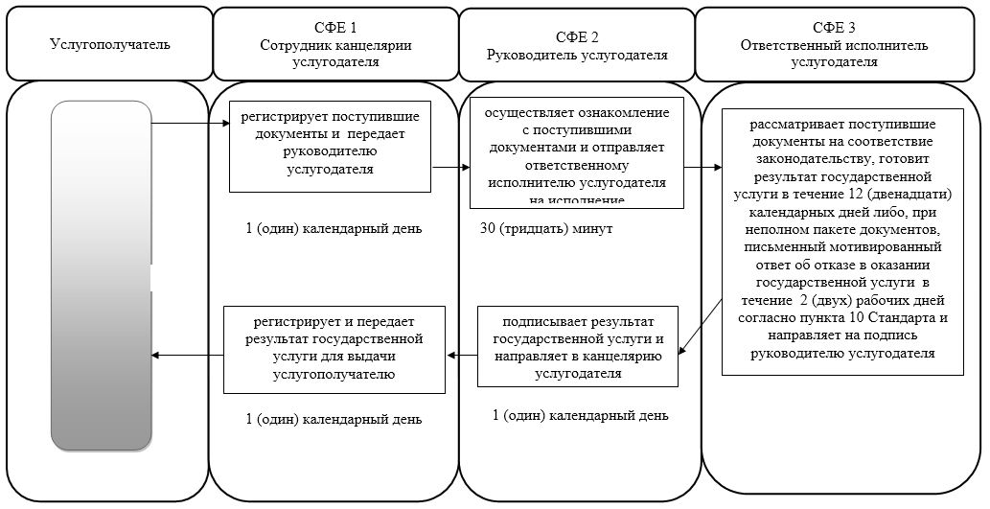

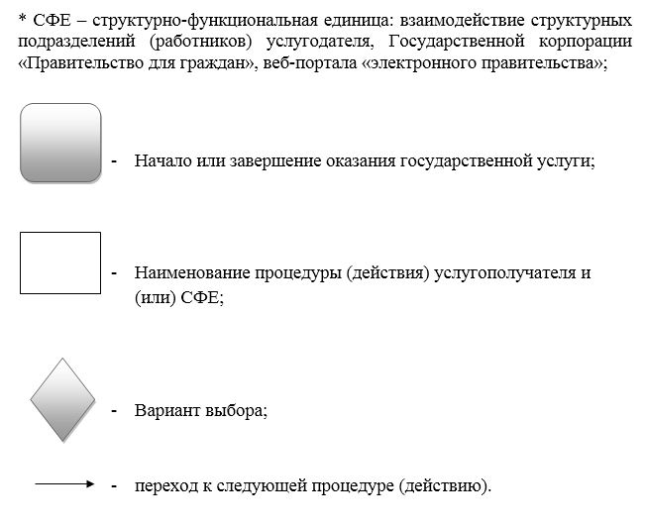

© 2012. РГП на ПХВ «Институт законодательства и правовой информации Республики Казахстан» Министерства юстиции Республики Казахстан